Mauerscheibe 230/135/100 cm 12 cm Wandstärke

KANN Baustoffwerke

Eigenschaften

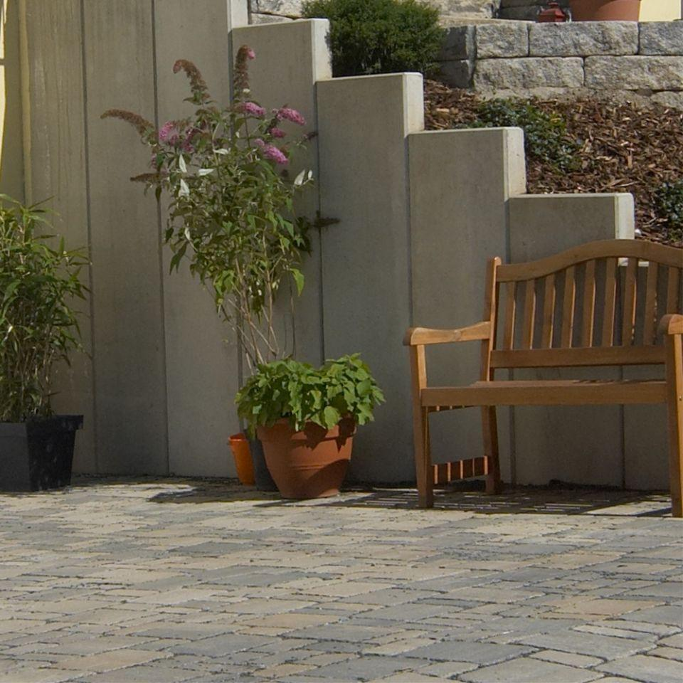

GTIN:

4024991146239

HAN:

632030

Farbton

grau

Werkstoff

Beton

Höhe (mm)

2.300,00

Länge (mm)

1.000,00

Bauform

Eckelement

Fußlänge (mm)

1.350,00

Wandstärke (mm)

120,00